Черепанова Вера Георгиевна
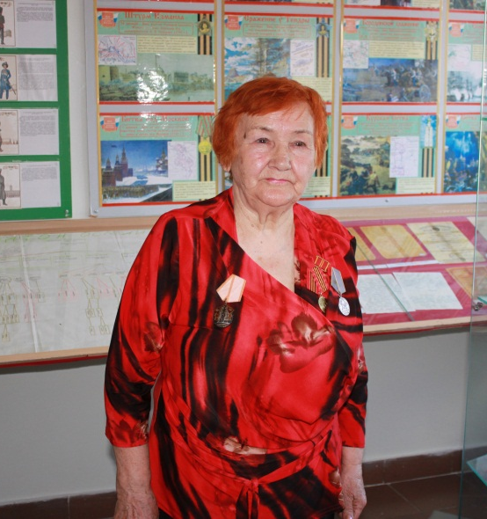
«Родилась я в 1931 году, в Новосибирской области. В 1939 году всей семьей по реке отправились в село Большетархово, после узнали, что в селе Былино есть богатый колхоз. Поселились в Былино в 1939 году. В 1941 году, летом, в селе было большое наводнение « и нас всем селом переселили на Сенькин остров, это было самое высокое место. Мы все проживали в трех бараках. С хлебом было трудно, но с голоду не умирали, так как было подсобное хозяйство (корова, овцы). Помню, придумали ручные жернова и мололи овес, из него варили овсяный кисель. …Лен высевали, трепали и пряли. Я из этих ниток вязала себе юбку, свитер, штаны, так как моя одежа износилась.
Во время войны жили бедно, не было сапог, носили чирки и бахилы. Но, как помню, люди были дружные, чувствовалось сопереживание односельчан: получали похоронки – всем селом оплакивали, вдовам помогали рыбаки - давали рыбу, дровосеки – дрова. Река кормила.
В школу ходили, но не было формы, ходили в том, что есть. Учились и работали на молотилке, на уборке картофеля и капусты, заготавливали дрова, а также на пришкольном участке.
На фронт отправляли продукты. Был план - несколько килограммов картофеля от семьи, сушили также рыбу, сдавали масло, которое делали на маслобойне (была животноводческая ферма). Был засольный цех, на котором солили в бочках рыбу и отправляли на фронт».
После войны Вера Георгиевна педагогическое училище и в селе Былино стала работать учителем начальных классов. После поступила в Тобольский педагогический институт на заочную форму обучения. Работала в городе Мегионе директором в семилетней школе, после - в Зайцевой Речке проработала директором школы 16 лет, в городе Нижневартовске работала учителем русского языка и литературы в школах №6,7,8. На сегодняшний день находится на заслуженном отдыхе, но и на пенсии Вера Георгиевна занимается общественной деятельностью, являясь членом городской общественной организации «Дети – фронту». Труд Веры Георгиевны отмечен знаком «Отличник народного просвещения», орденом «Знак Почета», другими правительственными наградами.

